

DI PONTEGGI
APPRENDISTATO COME COSTRUTTORE
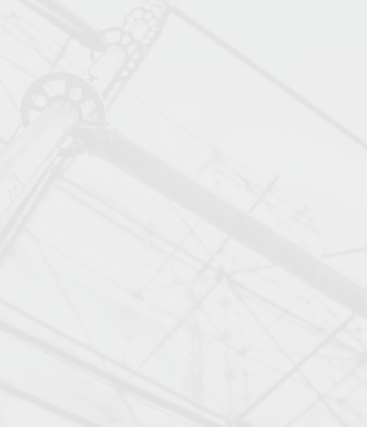
presso <nome dell'azienda, località>.

Questo appassionante apprendistato può essere completato in tre anni di formazione con l'attestato federale di capacità di costruttore/costruttrice di ponteggi AFC o con l'attestato
federale di formazione di addetto/addetta alla costruzione di ponteggi CFP al termine di due anni
di formazione.
Dopo aver completato con successo il proprio apprendistato, i professionisti della costruzione di ponteggi hanno molte opportunità di sviluppo professionale nel settore edilizio. Che si tratti di caposquadra, tecnico in conduzione di lavori edili o capocantiere, ci sono molti possibilità per fare carriera, salendo – letteralmente – verso l'alto.

Attività nel settore della costruzione di ponteggi

– Organizzazione precisa degli ordini, dall'accettazione alla fatturazione finale

– Calcoli di statica, carichi da vento, uso di materiali e soluzioni speciali

– Progettazione di costruzioni di ponteggi in calcestruzzo

– Collaborazione con architetti, capicantiere e proprietari di edifici

– Logistica di stoccaggio, logistica dei trasporti, pianificazione del lavoro, utilizzo di manodopera, materiali e veicoli

– Montaggio, installazione e smontaggio di ponteggi, applicazioni speciali

– Considerazione degli aspetti di sicurezza, conformità ai requisiti legali, pianificazione e controllo della sicurezza

Requisiti per i ponteggiatori
- Affidabilità e senso di responsabilità
- Attitudine al lavoro di squadra
- Abilità, forma fisica, coraggio e mancanza di vertigini
- Abilità manuale e capacità di improvvisare
- Capacità di visualizzare lo spazio e di pensare in numeri
- Apprezzare il lavoro all'aria aperta
- Competenze pratiche

Tutte le principali informazioni sull'
apprendistato sono disponibili qui:

La vostra candidatura


Si prega di inviare la candidatura completa a: Azienda di ponteggi, persona di contatto, via, località o per e-mail a info@azienda.ch

Per eventuali domande, si prega di contattare il <signor/signora, persona di contatto> al numero +41 00 123 45 67.


